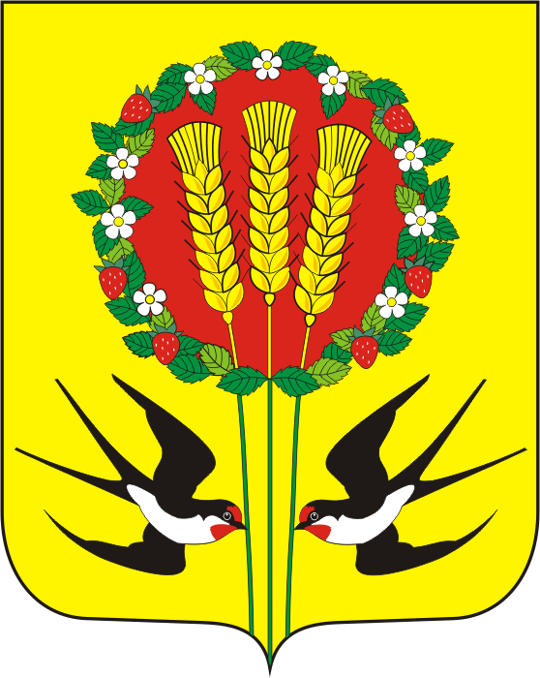
СОВЕТ ДЕПУТАТОВ МУНИЦИПАЛЬНОГО ОБРАЗОВАНИЯ
КУБАНСКИЙ СЕЛЬСОВЕТ ПЕРЕВОЛОЦКОГО РАЙОНА
ОРЕНБУРГСКОЙ ОБЛАСТИ
третий созыв

РЕШЕНИЕ

от 29.03.2019 г. №130

О принятии Устава муниципального образования Кубанский сельсовет Переволоцкого района Оренбургской области

Руководствуясь статьями 28 и 44 Федерального закона от 06.10.2003 № 131-ФЗ «Об общих принципах организации местного самоуправления в Российской Федерации» учитывая рекомендации публичных слушаний по проекту Устава муниципального образования Кубанский сельсовет Переволоцкого района Оренбургской области, Совет депутатов муниципального образования Кубанский сельсовет Переволоцкого района Оренбургской области РЕШИЛ:
1. Принять Устав муниципального образования Кубанский сельсовет Переволоцкого района Оренбургской области. (Устав прилагается).
2. Направить Устав муниципального образования Ивановский сельсовет Ивановского района Оренбургской области, принятый настоящим решением, на государственную регистрацию в установленном законом порядке.
3. Обнародовать Устав муниципального образования Кубанский сельсовет Переволоцкого района Оренбургской области в течение 7 дней со дня его поступления из Управления Министерства юстиции РФ по Оренбургской области.
4. Направить сведения об обнародовании Устава в Управление Минюста России по Оренбургской области в течении 10 дней после дня его обнародования.
5. Устав муниципального образования Кубанский сельсовет Оренбургской области вступает в силу после государственной регистрации и обнародования.
6. Организацию исполнения настоящего решения поручить главе Кубанского сельсовета Переволоцкого района Оренбургской области Шопину Алексею Владимировичу.
7. Настоящее решение вступает в силу с момента подписания.

Глава муниципального образования –
Председатель Совета депутатов А.В.Шопин

Разослано: в дело, председателю комиссии, в места обнародования, прокурору, постоянным комиссиям

